

**UNIVERSIDAD NACIONAL DE TRUJILLO**

Facultad de Ingeniería

Programa de Ingeniería Mecatrónica

LABORATORIO N° 2

“ARREGLOS, RECURSIVIDAD Y ORDENAMIENTO”

**DESARROLLO DE GUIA DE LABORATORIO**

PROGRAMACIÓN I

**ESTUDIANTE(S) :**

**SÁNCHEZ ROJAS JHONATAN ARTEMIO**

**VALDIVIEZO JIMÉNEZ VÍCTOR JAVIER**

**VIGO VILLAR CRISTHIAN AARON**

**DOCENTE :**

**ASTO RODRIGUEZ EMERSON MAXIMO**

**CICLO :**

**2022 I**

Trujillo, Perú

2022

**INDICE**

RESUMEN 3

DESARROLLO DEL LABORATORIO 4

1.1. Desarrollo de la experiencia 4

a) Ejercicio 1 4

b) Ejercicio 2 4

c) Ejercicio 3 4

d) Ejercicio 4 5

1.2. Resultados de la experiencia 5

a) Ejercicio 1 5

b) Ejercicio 2 5

c) Ejercicio 3 5

d) Ejercicio 4 6

1.3. Desarrollo de test de comprobación 7

1.4. Recomendaciones 8

1.5. Conclusiones 8

REFERENCIAS BIBLIOGRÁFICAS 9

ANEXOS 10

# RESUMEN

La presentación del siguiente laboratorio supone la elaboración de seudocódigos a través del software PSeInt en solución a 4 problemas específicos propuestos sobre…

Durante el desarrollo se pudo analizar cada problema de manera detallada; para así, llegar a su correcta presentación en forma de …

Finalmente, ayudándonos de la misma herramienta PSeInt, se pudo llegar a los diagramas de flujo de cada seudocódigo creado, los mismos que son expuestos en la parte -anexos- del presente documento.

# DESARROLLO DEL LABORATORIO

## Desarrollo de la experiencia

### Ejercicio 1

Valdiviezo Jimenez, Victor Javier

* Dada un conjunto A que contiene N valores, positivos, negativos o nulos. Desarrolle un programa que determine e imprima:

1. La sumatoria de los valores negativos no nulos de A
2. La productoria de los valores positivos no nulos

3) Porcentaje de valores de A nulos.

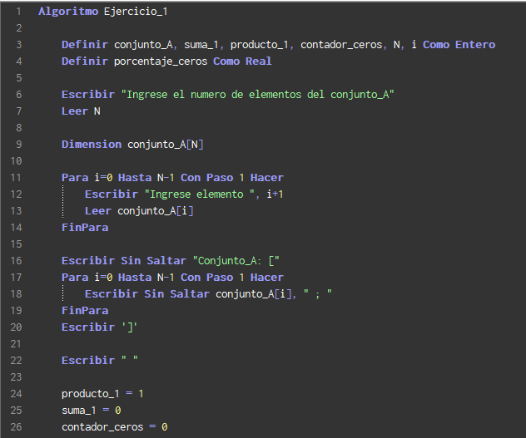

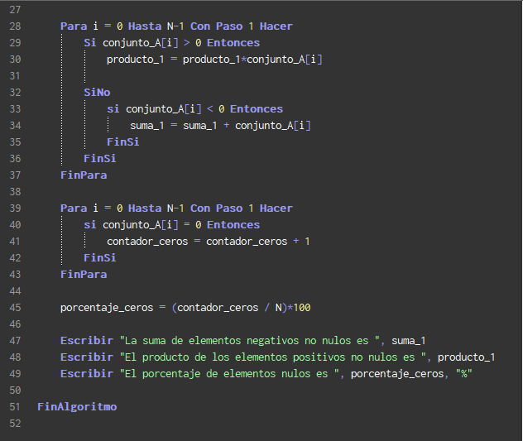

### Ejercicio 2

Vigo Villar, Cristhian Aaron

### Ejercicio 3

Sánchez Rojas, Jhonatan Artemio

### Ejercicio 4

Sánchez Rojas, Jhonatan Artemio

## Resultados de la experiencia

Link del repositorio: <https://github.com/VictorValdiviezo/Laboratorio-4-Grupo1-PI-UNT-2022>

### Ejercicio 1

El resultado obtenido fue:

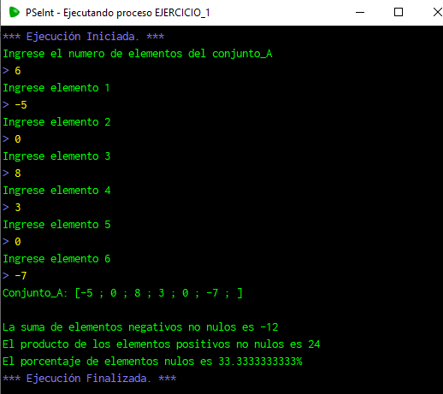

### Ejercicio 2

El resultado obtenido fue:

### Ejercicio 3

El resultado obtenido fue:

### Ejercicio 4

El resultado obtenido fue:

## Desarrollo de test de comprobación

a) Explique que es recursividad.

b) Explique el algoritmo de ordenación con el método de la burbuja.

c) Explique que es un array.

## Recomendaciones

* Ser ordenado al momento de colocar las sentencias.
* Al momento de hacer el pseudocódigo, utilizar términos que sean fáciles de reconocer en el futuro.
* Pensar en la solución mas sencilla antes de realizar el pseudocódigo.

## Conclusiones

* Los ejercicios fueron desarrollados de manera eficaz, haciendo uso de …. , lo cual era el objetivo principal de este informe de laboratorio.
* Las …. permiten crear algoritmos más precisos en cuanto a la respuesta, dado que,….

# REFERENCIAS BIBLIOGRÁFICAS

Delgado, P. (2014). *Algoritmos resueltos con diagramas de flujo y pseudocódigo.* México: Universidad Autónoma de Aguascalientes.

# ANEXOS

**Diagrama de flujo ejercicio 1.**

**Diagrama de flujo ejercicio 2.**

**Diagrama de flujo ejercicio 3.**

**Diagrama de flujo ejercicio 4.**